В Петропавловске-Камчатском организована работа телефонной горячей линии «Ребенок в опасности»

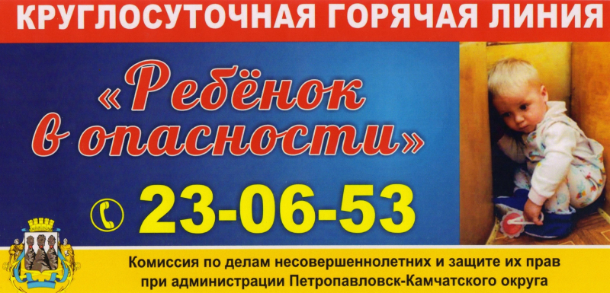
С целью незамедлительного реагирования на обращения граждан о нарушении законных прав и интересов несовершеннолетних в Петропавловске-Камчатском организована работа телефонной горячей линии «Ребенок в опасности».
Обратившись на горячую линию неравнодушные граждане могут сообщить информацию о нахождении несовершеннолетних в трудной жизненной ситуации, о ненадлежащем исполнении родительских обязанностей, о фактах, создающих угрозу жизни и здоровью детей. Поступившие сообщения будут рассмотрены в соответствии с действующим законодательством Российской Федерации и по ним будут приняты решения.
Профессиональные психологи круглосуточно принимают звонки. Их задача – оказать поддержку, разобраться в проблеме и незамедлительно передать информацию о ситуации, создающей угрозу жизни и здоровью ребенка.
Для незамедлительного реагирования на обращения граждан звонки принимаются по телефонам: 8(415) 23-06-53, 34-05-25, либо с мобильного телефона по номеру 123.
Отметить, что ежегодно в России совершаются тысячи преступлений против детей. Часто ребенок боится рассказать о том, что с ним что-то случилось, а многие взрослые, имея информацию о проблеме, не знают куда с ней обратиться. Именно поэтому три года назад в России появилась горячая линия «Ребенок в опасности» — сначала только в нескольких регионах, а сейчас система работает по всей стране.

